QUESTÃO 1 de 4 - Conteúdo até **aula 03**

Enunciado: Imagina-se que você é um dos programadores responsáveis pela construção de app de vendas para uma determinada empresa X que vende em atacado. Uma das estratégias de vendas dessa empresa X é dar desconto maiores por unidade as informações abaixo:

* Se quantidade for menor que 200 o desconto será de 0%;
* Se quantidade for igual ou maior que 200 e menor que 1000 o desconto será de 5%;
* Se quantidade for igual ou maior que 1000 e menor que 2000 o desconto será de 10%;
* Se quantidade for igual ou maior que 2000 o desconto será de 15%;

Elabore um programa em Python que:

1. Realizar o print uma mensagem de boas-vindas que apareça o seu nome;
2. Deve-se entrar com o **valor unitário** e **quantidade** do produto [EXIGÊNCIA DE CÓDIGO 1 de 4];
3. Deve-se retornar o **valor total sem desconto** e o **valor total com desconto** [EXIGÊNCIA DE CÓDIGO 2 de 4];
4. Deve-se utilizar as estruturas **if, elif e else (todas elas)** [EXIGÊNCIA DE CÓDIGO 3 de 4];
5. Deve-se fazer comentários no código [EXIGÊNCIA DE CÓDIGO 4 de 4];
6. Deve-se colocar na apresentação de saída de console um pedido recebendo desconto [EXIGÊNCIA DE SAÍDA DE CONSOLE 1 de 1];

EXEMPLO DE SAÍDA DE CONSOLE:

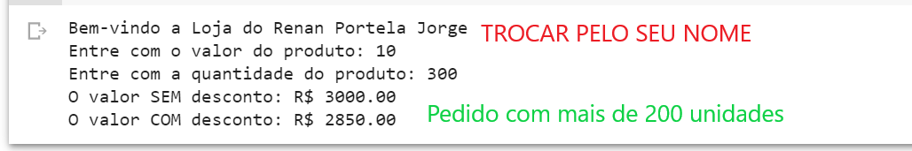

**Figura 1: Exemplo de saída de console que o aluno deve fazer. Em que se perguntar o valor do produto (pode ser qualquer valor) a quantidade (deve ser maior que 200) e apresenta o valor final sem o desconto e com o desconto.**

Código da Questão 1:

print("Seja bem vindo! Você está na loja de Emanuel Rosa Zolet.")

#Entrada de informações digitadas pelo usuário.

valor = float(input("Digite o valor do produto: "))

quantidade = int(input("Digite a quantidade do produto: "))

#Variáveis para cálculo do valor total e do desconto.

valorTotal = valor * quantidade

valorComDesconto = 0

#Blocos de estrutura condicional

if quantidade < 200:

    print("Você não receberá desconto.")

    valorComDesconto = valorTotal

elif quantidade >= 200 and quantidade < 1000:

    print("Você ganhou um desconto de 5%.")

    valorComDesconto = valorTotal - (valorTotal * (5 / 100))

elif quantidade >= 1000 and quantidade < 2000:

    print("Você ganhou um desconto de 10%.")

    valorComDesconto = valorTotal - (valorTotal * (10 / 100))

else:

    print("Você ganhou um desconto de 15%.")

    valorComDesconto = valorTotal - (valorTotal * (15 / 100))

#Saída dos valores com e sem desconto para o terminal.

print(f"O valor SEM desconto é: R$ {valorTotal:.2f}")

print(f"O valor COM desconto é: R$ {valorComDesconto:.2f}")

Saída do Console da Questão 1:

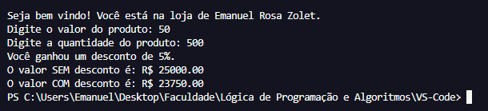

QUESTÃO 2 de 4 - Conteúdo até **aula 04**

Enunciado: Você e sua equipe de programadores foram contratados para desenvolver um app de vendas para uma sorveteria. Você ficou com a parte de desenvolver a interface do cliente para retirada do produto.

A Sorveteria possui seguinte relação:

* 1 bola de sorvete no sabor tradicional (tr) custa 6 reais, no sabor premium (pr) 7 reais e no especial (es) 8 reais;
* 2 bolas de sorvete no sabor tradicional (tr) custam 11 reais, no sabor premium (pr) 13 reais e no especial (es) 15 reais;
* 3 bolas de sorvete no sabor tradicional (tr) custam 15 reais, no sabor premium (pr) 18 reais e no especial (es) 21 reais;

Elabore um programa em Python que:

1. Realizar o print uma mensagem de boas-vindas que apareça o seu nome;
2. Deve-se entrar com o **sabor** (tr/pr/es) e o **número de bolas** de sorvete desejado (1/2/3) [EXIGÊNCIA DE CÓDIGO 1 de 6];
3. Deve-se executar o print da mensagem de “Quantidade de Bolas de Sorvete Inválida". Se o usuário entrar com a quantidade de bolas de sorvete diferente de 1,2 e 3 **repetir a partir do item B** [EXIGÊNCIA DE CÓDIGO 2 de 6];
4. Deve-se executar o print da mensagem de “Sabor de Sorvete Inválido" se o usuário entrar com um sabor diferente de tr (tradicional), pr (premium) e es (especial). Printar: e **repetir a partir do item B**; [EXIGÊNCIA DE CÓDIGO 3 de 6];
5. Deve-se perguntar se o cliente quer pedir mais alguma coisa. Se sim **repetir a partir do item B**, senão encerrar o programa printando o **valor total** [EXIGÊNCIA DE CÓDIGO 4 de 6];
6. Deve-se utilizar as estruturas de **while, break, continue (todas elas)** [EXIGÊNCIA DE CÓDIGO 5 de 6];
7. Deve-se fazer comentários no código [EXIGÊNCIA DE CÓDIGO 6 de 6];
8. Deve-se colocar na apresentação de saída de console um pedido no qual o usuário errou ao digitar o sabor do sorvete [EXIGÊNCIA DE SAÍDA DE CONSOLE 1 de 3];
9. Deve-se colocar na apresentação de saída de console um pedido no qual o usuário errou ao digitar o número de bolas de sorvete [EXIGÊNCIA DE SAÍDA DE CONSOLE 2 de 3];
10. Deve-se colocar na apresentação de saída de console um pedido com duas opções sabores diferentes com quantidade de bolas diferentes [EXIGÊNCIA DE SAÍDA DE CONSOLE 3 de 3];

EXEMPLO DE SAÍDA DE CONSOLE:

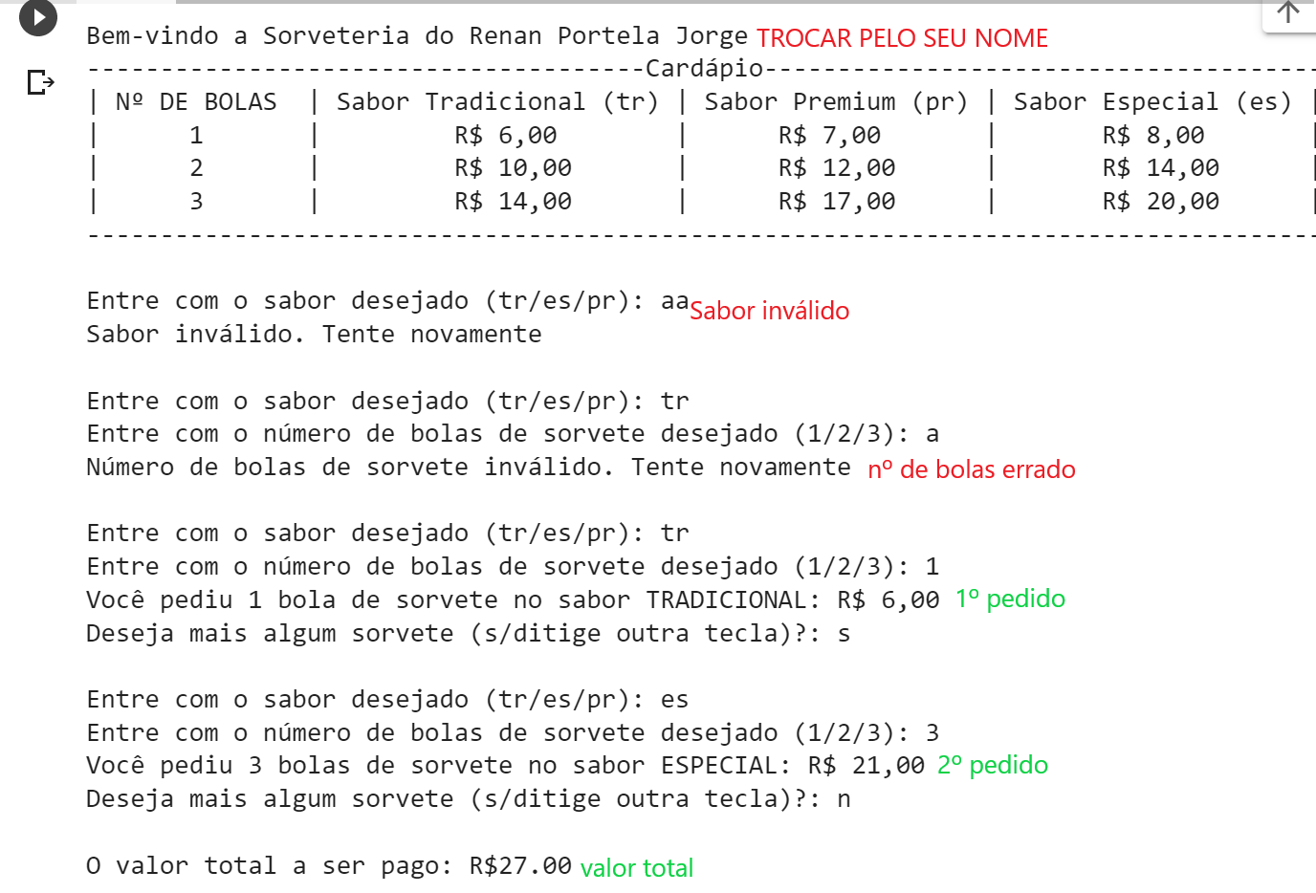

**Figura 2: Exemplo de saída de console que o aluno deve fazer. Em que se perguntar o sabor do sorvete (tradicional, premium ou especial) a nº de bolas de sorvete (1,2 ou 3). Há uma tentativa de pedido que se erro o sabor do sorvete e outra que se errou o nº de bolas de sorvete. Há também um pedido com 2 sorvetes com diferentes quantidades de bola de sorvete e sabores diferentes.**

Código da Questão 2:

#Inicialização da variavel de valor total do pedido

valorTotal = 0

#Apresentação e Cardápio

print("Bem vindo a sorveteria de Emanuel Rosa Zolet!")

print("_-" * 20, 'Menu', '_-' * 22)

print('|  Nº de Bolas  |  Sabor Tradicional (tr)  |  Sabor Premium (pr)  |  Sabor Especial (es)  |')

print('|      1        |          R$ 6,00         |        R$ 7,00       |        R$ 8,00        |')

print('|      2        |          R$ 10,00        |        R$ 12,00      |        R$ 14,00       |')

print('|      3        |          R$ 14,00        |        R$ 17,00      |        R$ 20,00       |')

print('_-'*45)

while True:

#Entrada de dados pelo usuário

    sabor = input('Escolha um sabor [tr], [pr], [es]: ')

    #bloco condicional para sabor tradicional

    if sabor == 'tr':

        print("Sabor Tradicional selecionado.")

        try:

            quantidade = int(input("Digite quantas bolas de sorvete você quer: "))

        except ValueError:

            print("Digite somente valores inteiros de 1 a 3!")

            continue

        if quantidade == 1:

            valorTotal += 6.00

            print("Item foi adicionado ao pedido com sucesso.")

            fazerOutroPedido = str(input("Voce quer adicionar outro sorvete ao pedido? Digite [s] ou [n]: ")).strip().lower()

            if fazerOutroPedido == 's':

                continue

            else:

                break

        elif quantidade == 2:

            valorTotal += 10.00

            print("Item foi adicionado ao pedido com sucesso.")

            fazerOutroPedido = str(input("Voce quer adicionar outro sorvete ao pedido? Digite [s] ou [n]: ")).strip().lower()

            if fazerOutroPedido == 's':

                continue

            else:

                break

        elif quantidade == 3:

            valorTotal += 14.00

            print("Item foi adicionado ao pedido com sucesso.")

            fazerOutroPedido = str(input("Voce quer adicionar outro sorvete ao pedido? Digite [s] ou [n]: ")).strip().lower()

            if fazerOutroPedido == 's':

                continue

            else:

                break

        else:

            print("Quantidade informada é inválida, digite somente as opções informadas (1 | 2 | 3)!")

            continue

    #bloco condicional para sabor premium

    elif sabor == 'pr':

        print("Sabor Premium selecionado.")

        try:

            quantidade = int(input("Digite quantas bolas de sorvete você quer: "))

        except ValueError:

            print("Digite somente valores inteiros de 1 a 3!")

            continue

        if quantidade == 1:

            valorTotal += 7.00

            print("Item foi adicionado ao pedido com sucesso.")

            fazerOutroPedido = str(input("Voce quer adicionar outro sorvete ao pedido? Digite [s] ou [n]: ")).strip().lower()

            if fazerOutroPedido == 's':

                continue

            else:

                break

        elif quantidade == 2:

            valorTotal += 12.00

            print("Item foi adicionado ao pedido com sucesso.")

            fazerOutroPedido = str(input("Voce quer adicionar outro sorvete ao pedido? Digite [s] ou [n]: ")).strip().lower()

            if fazerOutroPedido == 's':

                continue

            else:

                break

        elif quantidade == 3:

            valorTotal += 17.00

            print("Item foi adicionado ao pedido com sucesso.")

            fazerOutroPedido = str(input("Voce quer adicionar outro sorvete ao pedido? Digite [s] ou [n]: ")).strip().lower()

            if fazerOutroPedido == 's':

                continue

            else:

                break

        else:

            print("Quantidade informada é inválida, digite somente as opções informadas (1 | 2 | 3)!")

            continue

    #bloco condicional para sabor especial

    elif sabor == 'es':

        print("Sabor Premium selecionado.")

        try:

            quantidade = int(input("Digite quantas bolas de sorvete você quer: "))

        except ValueError:

            print("Digite somente valores inteiros de 1 a 3!")

            continue

        if quantidade == 1:

            valorTotal += 8.00

            print("Item foi adicionado ao pedido com sucesso.")

            fazerOutroPedido = str(input("Voce quer adicionar outro sorvete ao pedido? Digite [s] ou [n]: ")).strip().lower()

            if fazerOutroPedido == 's':

                continue

            else:

                break

        elif quantidade == 2:

            valorTotal += 14.00

            print("Item foi adicionado ao pedido com sucesso.")

            fazerOutroPedido = str(input("Voce quer adicionar outro sorvete ao pedido? Digite [s] ou [n]: ")).strip().lower()

            if fazerOutroPedido == 's':

                continue

            else:

                break

        elif quantidade == 3:

            valorTotal += 20.00

            print("Item foi adicionado ao pedido com sucesso.")

            fazerOutroPedido = str(input("Voce quer adicionar outro sorvete ao pedido? Digite [s] ou [n]: ")).strip().lower()

            if fazerOutroPedido == 's':

                continue

            else:

                break

        else:

            print("Quantidade informada é inválida, digite somente as opções informadas (1 | 2 | 3)!")

            continue

    #bloco condicional para entrada inválida pelo usuário

    else:

        print("Operação inválida, digite corretamente o sabor selecionado.")

        continue

print(f"O valor total do pedido foi de R$ {valorTotal:.2f}")

Saída do Console da Questão 2:

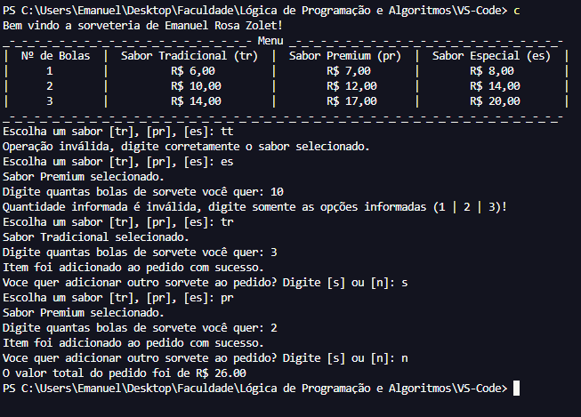

QUESTÃO 3 de 4 - Conteúdo até **aula 05**

Enunciado: Você foi contratado para desenvolver um sistema de cobrança de banho para um petshop. Você ficou com a parte de desenvolver a interface com o funcionário.

O petshop opera da seguinte maneira:

* Para cães com **peso** menor que 3 kg o valor **base** é de 40 reais;
* Para cães com **peso** igual ou maior que 3 kg e menor que 10 kg o valor **base** é de 50 reais;
* Para cães com **peso** igual ou maior que 10 kg e menor que 30kg o valor **base** é de 60 reais;
* Para cães com **peso** igual ou maior que 30 kg e menor que 50kg o valor **base** é de 70 reais;
* Para cães com **pelo** curto (c) o **multiplicador** é 1;
* Para cães com **pelo** médio (m) o **multiplicador** é 1.5;
* Para cães com **pelo** longo (l) o **multiplicador** é 2;
* Para o **adicional** de cortar unhas (1) do cachorro é cobrado um valor **extra** de 10 reais;
* Para o **adicional** de escovar os dentes (2) do cachorro é cobrado um valor **extra** de 12 reais;
* Para o **adicional** de limpar as orelhas (3) do cachorro é cobrado um valor **extra** de 15 reais;
* Para o **adicional** de não querer mais nada (0) é cobrado um valor **extra** de 0 reais;

O valor final da conta é calculado da seguinte maneira:

total = **base * multiplicador + extra**

Elabore um programa em Python que:

1. Realizar o print uma mensagem de boas-vindas que apareça o seu nome;
2. Deve-se criar uma função chamada **cachorro_peso()** em que**:** [EXIGÊNCIA DE CÓDIGO 1 de 6];
   1. Pergunta o **peso** do cachorro;
   2. Retorna ovalor **base** com base no peso;
   3. Repete a pergunta do item B.a se peso for igual ou acima 50kg;
   4. Repete a pergunta do item B.a se digitar um valor não numérico;
3. Deve-se criar uma função chamada **cachorro_pelo()** em que**:** [EXIGÊNCIA DE CÓDIGO 2 de 6];
   1. Pergunta o **pelo** do cachorro;
   2. Retorna o **multiplicador** com base nos itens descritos no enunciado;
   3. Repete a pergunta do item C.a se digitar uma opção diferente de: c/m/l;
4. Deve-se criar uma função chamada **cachorro_extra()** em que**:** [EXIGÊNCIA DE CÓDIGO 3 de 6];
   1. Pergunta pelo serviço **adicional**;
   2. Acumular o valor **extra** de cada **adicional;**
   3. Repetir a pergunta item D.a enquanto não se digitar opção de: "não querer mais nada (0)";
   4. Quando digitar o **adicional** não querer mais nada (0) retornar o valor **extra;**
5. Deve-se calcular o total a pagar na parte do main conforme descrito no enunciado [EXIGÊNCIA DE CÓDIGO 4 de 6];
6. Deve-se utilizar **try/except** [EXIGÊNCIA DE CÓDIGO 5 de 6];
7. Deve-se fazer comentários no código [EXIGÊNCIA DE CÓDIGO 6 de 6];
8. Deve-se colocar na apresentação de saída de console um pedido no qual o usuário digitou um valor não numérico para o peso [EXIGÊNCIA DE SAÍDA DE CONSOLE 1 de 3];
9. Deve-se colocar na apresentação de console um pedido no qual o usuário digitou um valor acima 50 para o peso [EXIGÊNCIA DE SAÍDA DE CONSOLE 2 de 3];
10. Deve-se colocar na apresentação de console um pedido no qual o peso e o tipo de pelo sejam válidos e com mais 2 extras [EXIGÊNCIA DE SAÍDA DE CONSOLE 3 de 3];

EXEMPLO DE SAÍDA DE CONSOLE:

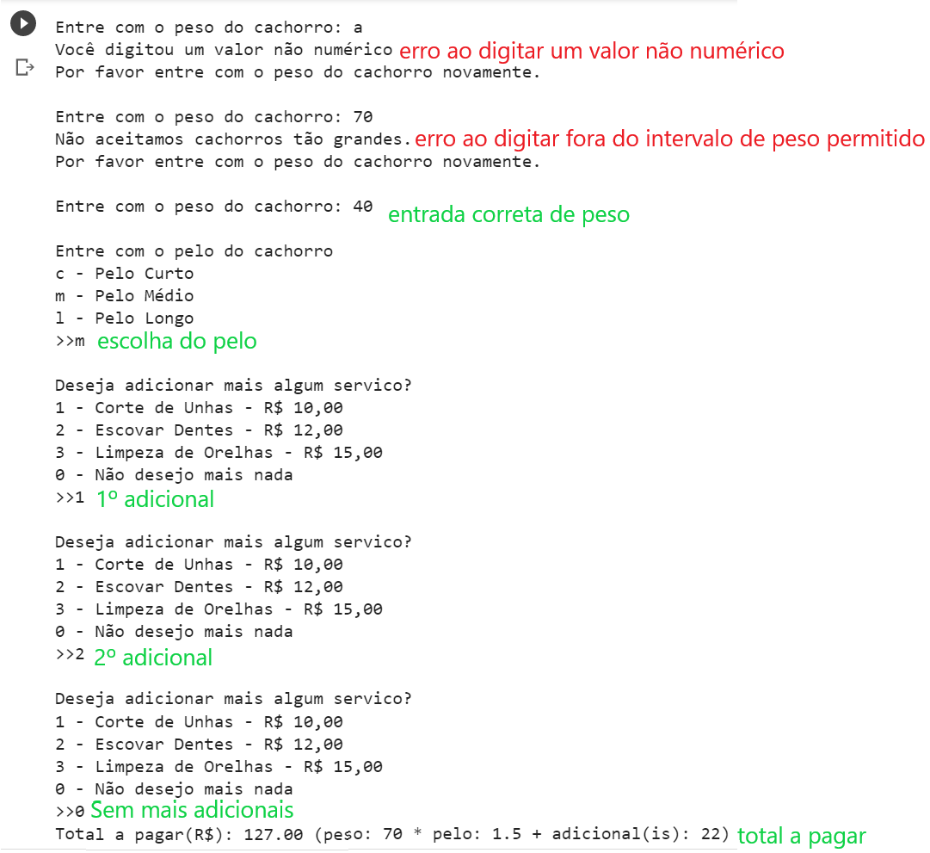

**Figura 3: Exemplo de saída de console que o aluno deve fazer. Em que se perguntar o peso do cachorro o tipo de pelo (c, m ou l). Há um pedido que inicialmente o usuário digitou um valor não numérico (a) e depois um valor acima de 50 (70). Na sequência, o usuário digitou um valor de peso válido, de tipo de peso válido e 2 adicionais.**

Código da Questão 3:

#Exigência de Código 1 - Função vai retornar o valor base de acordo com o peso do animal

def cachorro_peso():

    while True:

        try:

            peso = int(input("Digite o peso do cachorro: "))

            if peso >= 50 or peso <= 0:

                 print("Peso inválido, Digite o peso entre 0 e 50")

                 continue

            else:

                if peso < 3:

                    return 40

                elif peso >= 3 and peso < 10:

                    return 50

                elif peso >= 10 and peso < 30:

                    return 60

                elif peso >= 30 and peso < 50:

                    return 70

        except ValueError:

            print("Peso inválido, digite somente valores numéricos.")

            continue

#Exigência de Código 2 - Função vai retornar o multiplicador de acordo com o pelo do animal

def cachorro_pelo():

    print("Tipo de pelagem\n[c] - Curto\n[m] - Médio\n[l] - Longo")

    while True:

        pelo = input("Digite o tipo de pelagem do animal: ").strip().lower()

        if pelo in "cml":

            if pelo == 'c':

                return 1

            elif pelo == 'm':

                return 1.5

            elif pelo == 'l':

                return 2

        else:

            print("Tipo de pelo inválido!")

            continue

#Exigência de Código 3 - Função retornará o valor dos serviços extras caso usuário opte por adicioná-los

def cachorro_extra():

    valor = 0

    print("Serviço Extra")

    print("[1] - Cortar unhas.\n[2] - Escovar os Dentes.\n[3] - Limpar Orelhas.\n[0] - Não Quer Mais Nada.")

    while True:

        try:

            escolha = int(input("Digite a opção desejada: "))

            if escolha == 1:

                valor += 10

                print("Serviço de cortar unhas adicionado com sucesso.")

                continue

            elif escolha == 2:

                valor += 12

                print("Serviço de escovar os dentes adicionado com sucesso.")

                continue

            elif escolha == 3:

                valor += 15

                print("Serviço de limpar orelhas adicionado com sucesso.")

                continue

            elif escolha == 0:

                print("Pedido encerrado!")

                return valor

            else:

                print("Opção inválida!")

        except ValueError:

            print("Opção inválida, somente serão aceitos valores numéricos.")

            continue

#main

print("Bem vindos ao Pet Shop de Emanuel Rosa Zolet!")

#Calculo do valor é obtido a partir do retorno das 3 funções criadas

#Exigência de código 4 - Cálculo foi feito dentro do main

total = (cachorro_peso() * cachorro_pelo()) + cachorro_extra()

print(f"O total a pagar é R$ {total}")

Saída do Console da Questão 3:

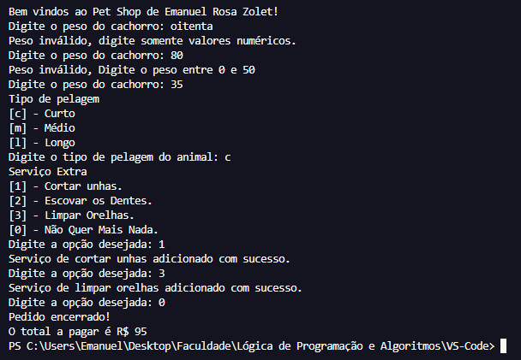

QUESTÃO 4 de 4 - Conteúdo até **aula 06**

Enunciado: Você e sua equipe de programadores foram contratados por pequena empresa para desenvolver o software de gerencialme de pessoas. Este software deve ter o seguinte menu e opções:

1. Cadastrar Colaborador
2. Consultar Colaborador
   1. Consultar Todos
   2. Consultar por Id;
   3. Consultar por Setor;
   4. Retornar ao menu;
3. Remover Colaborador
4. Encerrar Programa

Elabore um programa em Python que:

1. Realizar o print uma mensagem de boas-vindas que apareça o seu nome;
2. Deve-se criar uma lista vazia com o nome de **lista_colaboradores** e a variável **id_global** com valor inicial igual a 0 [EXIGÊNCIA DE CÓDIGO 1 de 7];
3. Deve-se criar uma função chamada **cadastrar_colaborador(id)** em que**:** [EXIGÊNCIA DE CÓDIGO 2 de 7];
   1. Pergunta **nome**, **setor**, **pagamento** do colaborador;
   2. Armazena o **id** (este é fornecido via parâmetro da função), **nome**, **setor**, **salário** dentro de um dicionário;
   3. Copiar o dicionário dentro para dentro da da **lista_colaboradores**;
4. Deve-se criar uma função chamada **consultar_colaborador()** em que**:** [EXIGÊNCIA DE CÓDIGO 3 de 7];
   1. Deve-se pergunta qual opção deseja (1. Consultar Todos / 2. Consultar por Id / 3. Consultar por Setor / 4. Retornar ao menu) e realizar o print “Opção inválida" se entrar com valor diferente de 1, 2, 3 ou 4:
      1. Se Consultar Todos, apresentar todos os colaboradores com todos os seus dados cadastrados;
      2. Se Consultar por Id, apresentar o colaborador específico com todos os seus dados cadastrados;
      3. Se Consultar por Setor, apresentar todos os colaboradores do setor específico com todos os seus dados cadastrados;
      4. Se Retornar ao menu, deve-se retornar ao menu principal
5. Deve-se criar uma função chamada **remover_colaborador()** em que**:** [EXIGÊNCIA DE CÓDIGO 4 de 7];
   1. Deve-se pergunta pelo **id** do colaborador a ser removido;
   2. Remover o colaborador da **lista_colaboradores**;
6. Deve-se criar uma estrutura de menu no main em que: [EXIGÊNCIA DE CÓDIGO 5 de 7];
   1. Deve-se pergunta qual opção deseja (1. Cadastrar Colaborador / 2. Consultar Colaborador / 3. Remover Colaborador / 4. Encerrar Programa) e realizar o print “Opção inválida" se entrar com valor diferente de 1, 2, 3 ou 4 :
      1. Se Cadastrar Colaborador, acrescentar em um a variavel **id_ global** e chamar a função **cadastrar_colaborador(id_ global)**;
      2. Se Consultar Colaborador, chamar função **consultar_colaborador()**;
      3. Se Remover Colaborador, chamar função **remover_colaborador()**;
      4. Se Encerrar Programa, sair do menu (e com isso acabar a execução do código);
7. Deve-se utilizar **lista de dicionários** (uma lista contento dicionários dentro)[EXIGÊNCIA DE CÓDIGO 6 de 7];
8. Deve-se fazer comentários no código [EXIGÊNCIA DE CÓDIGO 7 de 7];
9. Deve-se colocar na apresentação de saída de console o cadastro de 3 colaboradores (sendo **2** deles no mesmo setor) [EXIGÊNCIA DE SAÍDA DE CONSOLE 1 de 4];
10. Deve-se colocar na apresentação de saída de console a consulta de todos os colaboradores [EXIGÊNCIA DE SAÍDA DE CONSOLE 1 de ];
11. Deve-se colocar na apresentação de saída de console a consulta por código de um dos colaboradores [EXIGÊNCIA DE SAÍDA DE CONSOLE 2 de 4];
12. Deve-se colocar na apresentação de saída de console a consulta por setor em que **2** colaboradores façam parte [EXIGÊNCIA DE SAÍDA DE CONSOLE 3 de 4];
13. Deve-se colocar na apresentação de saída de console a remoção de um dos colaboradores e na sequência a consulta de todos os colaboradores [EXIGÊNCIA DE SAÍDA DE CONSOLE 4 de 4];

EXEMPLO DE SAÍDA DE CONSOLE:

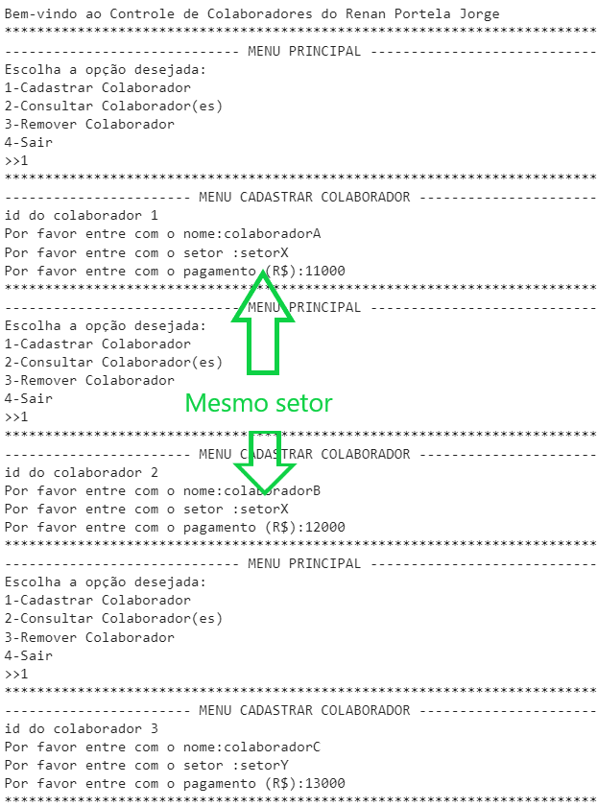

**Figura 4.1: Exemplo de saída de console que o aluno deve fazer. Em que se cadastra 3 colaboradores, sendo 2 num setorX e outro no setorY.**

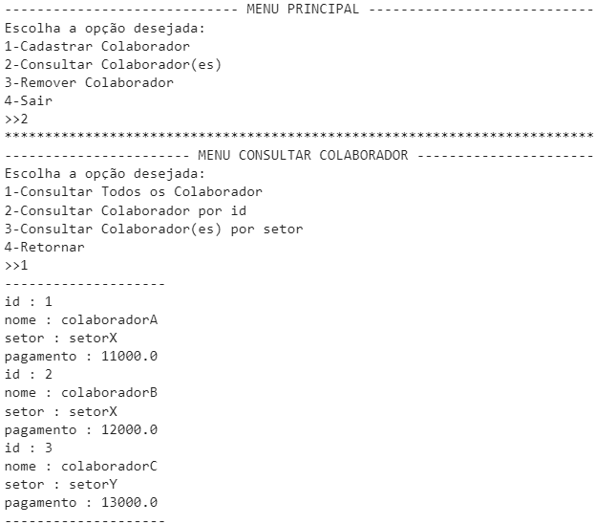

**Figura 4.2: Exemplo de saída de console que o aluno deve fazer. Em que se consulta todos os colaboradores.**

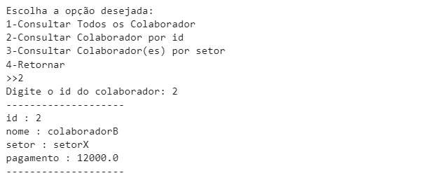

Figura 4.3: Exemplo de saída de console que o aluno deve fazer. Em que se consulta o colaborador de id 2.

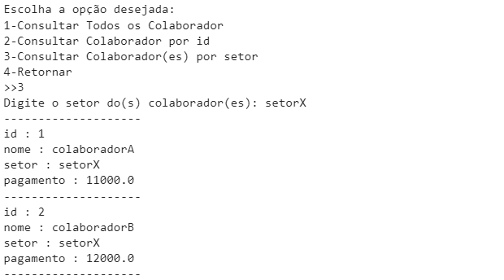

Figura 4.4: Exemplo de saída de console que o aluno deve fazer. Em que se consulta os colaboradores do setor setorX.

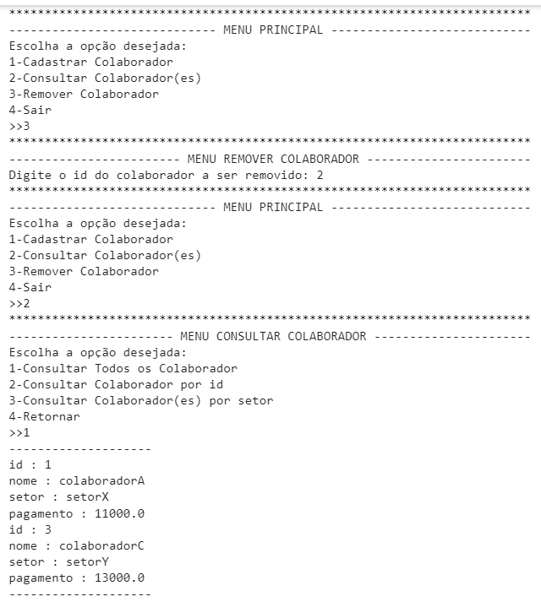

Figura 4.5: Exemplo de saída de console que o aluno deve fazer. Em que se removeu o colaborador de id 2 e na sequência, consultou-se todos os colaboradores.

Código da Questão 4:

#variáveis globais

lista_colaboradores = []

id_global = 0

#Função para cadastrar colaborador, recebe o id como parametro e retorna o dicionario que será adicionado na lista de colaboradores.

def cadastrar_colaborador(*id*):

    nome = input("Digite o nome do colaborador: ")

    setor = input("Digite de que setor o colaborador pertence: ")

    pagamento = float(input("Digite o valor de pagamento do colaborador: R$ "))

    colaborador = {'id': *id*,'nome': nome, 'setor': setor, 'pagamento': pagamento}

    lista_colaboradores.append(colaborador)

#Função para consultar colaborador

def consultar_colaborador():

    while True:

        opcao = int(input("\nConsultando Colaborador:\n[1] - Consultar Todos\n[2] - Consultar por Id\n[3] - Consultar por Setor\n[4] - Retornar ao Menu\nDigite a opção desejada: "))

        if opcao == 1:

            for c in lista_colaboradores:

                print(f"\nID - {c['id']}\nNome - {c['nome']}\nSetor - {c['setor']}\nPagamento - R$ {c['pagamento']:.2f}")

        elif opcao == 2:

            id = int(input("Digite o ID do colaborador: "))

            for c in lista_colaboradores:

                if(c['id'] == id):

                    print(f"\nID - {c['id']}\nNome - {c['nome']}\nSetor - {c['setor']}\nPagamento - R$ {c['pagamento']:.2f}")

        elif opcao == 3:

            setor = input("Digite o Setor do colaborador: ")

            for c in lista_colaboradores:

                if c['setor'] == setor:

                    print(f"\nID - {c['id']}\nNome - {c['nome']}\nSetor - {c['setor']}\nPagamento - R$ {c['pagamento']:.2f}")

        elif opcao == 4:

            print("Retornando ao Menu!")

            return

        else:

            print("opção inválida!")

            continue

#Função para remover colaborador

def remover_colaborador():

    id = int(input("Digite o id do colaborador a ser removido: "))

    for c in lista_colaboradores:

        if c['id'] == id:

            lista_colaboradores.remove(c)

            print("Colaborador foi removido com sucesso.")

#Main

print("Bem vindo ao software de gerenciamento de pessoas de Emanuel Rosa Zolet!")

#Menu com opções

while True:

    menu = int(input("\nMENU\nDigite a opção desejada:\n[1] - Cadastrar Colaborador\n[2] - Consultar Colaborador\n[3] - Remover Colaborador\n[4] - Encerrar Programa\nSua Opção: "))

    if menu == 1:

        id_global += 1

        cadastrar_colaborador(id_global)

        continue

    elif menu == 2:

        consultar_colaborador()

        continue

    elif menu == 3:

        remover_colaborador()

        continue

    elif menu == 4:

        print("Encerrando Aplicação!")

        break

Saída do Console da Questão 4:

[EXIGÊNCIA DE SAÍDA DE CONSOLE 1 de 5];

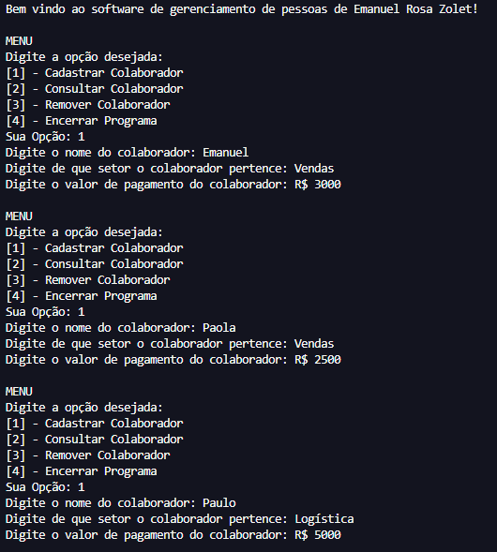

Saída do Console da Questão 4:

[EXIGÊNCIA DE SAÍDA DE CONSOLE 2 de 5];

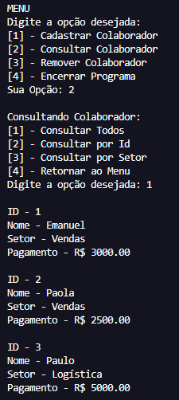

Saída do Console da Questão 4:

[EXIGÊNCIA DE SAÍDA DE CONSOLE 3 de 5];

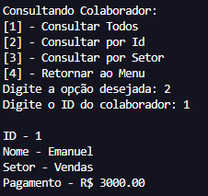

Saída do Console da Questão 4:

[EXIGÊNCIA DE SAÍDA DE CONSOLE 4 de 5];

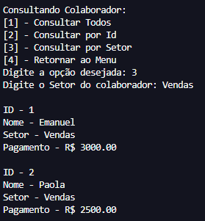

Saída do Console da Questão 4:

[EXIGÊNCIA DE SAÍDA DE CONSOLE 5 de 5];

